人工智能

课程名称： 计算机导论与程序设计
题 目： 人工智能
院 （系）： 计算机系
专业班级： 2021级c语言班
姓 名： 夏雨轩
学 号： 21009201006
指导教师： 党岚君

2021年10月6日

摘要
2017年的人机大战中,世界排名第一的柯洁输给了机器人阿尔法狗,这在人工智能发展历程中具有非凡的意义。此后,人工智能得到越来越多的关注,并在生活中扮演着十分重要的角色。如今,人工智能成为了世界研究的热点。目前我国正处于科技发展的关键时期，人工智能的开发就显得尤为重要。当前人工智能主要应用于互联网发展，军事与日常生活中。人工智能技术的进步与普及,使时代的车轮滚滚向前。人工智能技术的发展提升了国家实力、推动经济结构的转型、推动各个产业的发展。人工智能解放了人的双手,对人的思维方法等也造成了影响。新世纪以来我国人工智能不断发展,,逐步走向正轨并在世界上占有一席之地。本文立足于人工智能发展的新阶段,对人工智能概念的解析与未来发展方向与应用进行剖析，概括我国人工智能发展现阶段的主要成就和影响,从而对人工智能在发展进程与应用方面进行分析。在这个人工智能时代背景下,以上这些研究有助于我们认识人工智能发展的进程与现状,从而对人工智能发展趋势做出更好的判断。
关键词：人工智能 概念 发展进程 技术研究 安全问题

- 人工智能的概念
1.1人工智能的定义
人工智能（Artificial Intelligence），英文缩写为AI。它是研究，用于模拟、延伸和扩展人的智能的理论、方法、技术及应用系统的一门新的技术科学。^{[1]}
1.2人工智能的概况
人工智能是计算机科学的一个分支，它企图了解智能的实质，并生产出一种新的面对不同环境做出反应的智能机器，该领域的研究包括机器人、语言识别、图像识别、自然语言处理和专家系统等。人工智能从诞生以来，理论和技术日益成熟，应用领域也不断扩大，可以设想，未来人工智能带来的科技产品，将会是人类智慧的“容器”。人工智能可以对人的意识、思维的信息过程的模拟。人工智能不是人的智能，但能像人那样思考、也可能超过人的智能。
人工智能是一门极富挑战性的科学，从事这项工作的人必须懂得计算机知识，心理学和哲学。人工智能是包括十分广泛的科学，它由不同的领域组成，如机器学习，计算机视觉等等，总的说来，人工智能研究的一个主要目标是使机器能够胜任一些通常需要人类智能才能完成的复杂工作。但不同的时代、不同的人对这种“复杂工作”的理解是不同的。 ^{[2]} 2017年12月，人工智能入选“2017年度中国媒体十大流行语”。^{[3]} 2021年9月25日，为促进人工智能健康发展，《新一代人工智能理论规范》发布。

- “科普中国”科学百科词条
[2]人工智能，科大讯飞志在何方? ．赛迪网
[3]2017年度中国媒体十大流行语：“十九大”“新时代”上榜 ．澎湃网

- 人工智能发展的发展进程
2.1人工智能的诞生

早在 20 世纪 30 年代迅速发展的数学逻辑和关于计算的思想，使人们在计算机出现之前，就建立了计算与智能 关系的概念。被称为人工智能之父的图灵于 1936 年由数学 角度构建起计算机模型，也就是图灵机，在此基础上，1946 年莫克利（J.Mauchly）和埃柯特（J. Chert）研发了全球首台 计算机，这为探究人工智能提供了非常关键的物质支持。 1950 年图灵还提出了“计算机和智能”论，创建了全球闻名 的“图灵测试”，生动地解释何为人工智能，这些对于人工智能的发展造成了深远的影响。1956 年，McCarthy、Minsky、Rochester 以及 Shen Nong 等作为代表的一些富有真知灼见的科学家聚集 起来，共同探究运用机器对人的智能展开模拟的相关问题，“人工智能”这一词也正是在此时被创造出来，其预示着“人工智能”这一新学科产生。

2.2人工智能的发展

1956 年至 1969 年是人工智能的发育期，人工智能在诸多领域的探究都开始展露头角，诸如1960年，McCarthy 开发设计出了LISP这一人工智能语言，变成构建智能系统的关键工具。随后国际建立了人工智能联合会议，这影响了以后人工智能的发展，其标志着人工智能已获得全球的认可。而随后多本人工智能的书籍发表，更加推动了人工智能的发展。 进入 20 世纪 70 年代以后，许多国家开展了对人工智能的研究，但是同数学与物理一样，人工智能也曾陷入低谷。人们对人工智能的攻关接连失败，社会舆论又给予了重大压力，使人工智能发展受阻。尤其是人工智能方面的技术难题，使其难以快速进步。 上世纪末，随着计算机技术的发展与相应算法的进步，使人工智能的种种研究得以更好地进步， 此后，越来越多的互联网计算机公司开始加入着手于人工智能的开发，其中最著名的当属无人驾驶汽车，扫地机器人，AI手机语言助手等。新世纪以来，人工智能技术快速发展，人们迎来了人工智能时代。
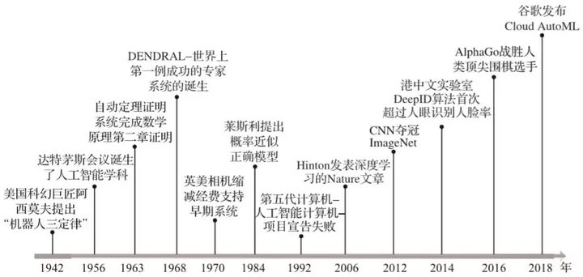
1942年-2018年 人工智能的发展进程
3.人工智能的技术研究
3.1人工智能涉及的领域
3.1.1人工智能的物质基础与研究内容
研究人工智能的主要物质基础以及能够实现人工智能技术平台的机器就是计算机，人工智能的发展历史是和计算机科学技术的发展史联系在一起的。除了计算机科学以外，人工智能还涉及信息论、控制论、自动化、仿生学、生物学、心理学、数理逻辑、语言学、医学和哲学等多门学科。人工智能学科研究的主要内容包括：知识表示、自动推理和搜索方法、机器学习和知识获取、知识处理系统、自然语言理解、计算机视觉、智能机器人、自动程序设计等方面。^{[4]}
3.1.2人工智能涉及的学科
哲学和认知科学，数学，神经生理学，心理学，计算机科学，信息论，控制论，不定性论，仿生学，社会结构学与科学发展观。
3.2人工智能的研究范畴
语言的学习与处理，知识表现，智能搜索，推理，规划，机器学习，知识获取，组合调度问题，感知问题，模式识别，逻辑程序设计，软计算，不精确和不确定的管理，人工生命，神经网络，复杂系统，遗传算法人类思维方式，最关键的难题还是机器的自主创造性思维能力的塑造与提升。^{[5]}
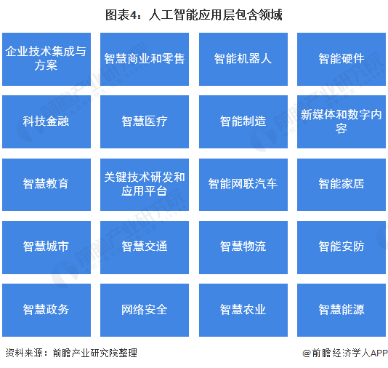

4.安全问题
人工智能还在研究中，但有科学家认为让计算机拥有智商是很危险的，它可能会反抗人类。这种隐患也在多部电影中发生过，其中的关键问题是允不允许机器拥有自主意识的产生与延续，如果使机器拥有自主意识，则意味着机器具有与人同等或类似的创造性，自我保护意识，情感和自发行为。人工智能技术应用于其他领域也同样如此。 安全问题最突出的包括工业智能制造、智慧城市管理、智慧医疗、智慧家居等和人们社会生产生活密切相关的领域。 由于人工智能处于信息社会的核心层面，控制着大量生产、生活设备、数字化资产乃至社会运转规则，一旦黑客入侵后台控制系统，技术系统遭到破坏，将带来与其技术重要性相同的破坏力，严重威胁信息系统安全乃至人身安全和社会安全。^{[6]}

[4]中国人民智能发展简史[J]
[5]李开复,王咏刚.人工智能[M].北京文化发展出版社
[6]尼克.人工智能简史.[M]北京人民邮电出版社

5.结束语
不可否认，在某些方面，人工智能在生活当中运用是越来越普及，但是取代人类的担心和恐慌还是有点夸张的。随着人工智能的发展，机器确实可以通过深度学习来代替人类做越来越多的工作，可是人类依靠独有的创造性、互动性和谈判性，在一些职业中仍然占有绝对的优势。像职业中可自动化、计算机化的工作可以由人工智能来完成，而行政、销售、服务业等还是需要人类情感的沟通和交流。所以在人工智能逐渐代替人类工作的情况下，如何找到机器与人工的平衡点，是需要把握和规划的问题。既要保证科技的稳步发展，又要体现人类在生活中的情感表达、爱与善的交流、心与心的共鸣等美妙的体验，这样的生活才能体现出丰富多彩的立体颜色，才能让人类的本色和特质得到更好的体现和演绎。人工智能这一概念是在1956年提出的，在当时，人工智能还只是人们头脑中的一种幻想，而在60年后的今天，人工智能的梦想已经逐渐照进现实，它甚至渗透进了工业、医学、服务等多个领域，可以说人工智能正在改变着我们生活的世界。但对于人工智能这个人类创造出来的技术，人们也存在一定的担忧，人工智能将向何方发展？人工智能发展到极致会不会脱离人类的控制？人工智能会不会超越人类的智慧？在诸多问题围绕下，人工智能技术依然在迅猛发展，它的未来如何，让我们拭目以待。

参考文献

[1]“科普中国”科学百科词条
[2]人工智能，科大讯飞志在何方? ．赛迪网
[3]2017年度中国媒体十大流行语：“十九大”“新时代”上榜 ．澎湃网
- 中国人民智能发展简史[J]

- 李开复,王咏刚.人工智能[M].北京文化发展出版社

[6]尼克.人工智能简史.[M]北京人民邮电出版社

